a机械组成-砂粒分析报告

一、基本信息
地区 | a
调查年份 | 2024
属性名称 | 机械组成-砂粒
单位 | %

二、统计概要

2.1 样点数据统计
样点总数 | 101
平均值 | 70.35 %
中位值 | 76.40 %
最小值 | 22.20 %
最大值 | 94.10 %

2.2 制图数据统计
总面积 | 10017.00 亩
平均值 | 70.35 %
中位值 | 76.40 %
最小值 | 22.20 %
最大值 | 94.10 %

2.3 专家分析
根据对a地区101个土壤样点的检测数据，该区域土壤机械组成中砂粒含量整体处于极高水平。砂粒含量平均值为70.35%，中位值高达76.40%，表明数据分布存在一定程度的左偏，即存在部分样点砂粒含量显著低于主体水平。数据范围跨度较大（22.20% ~ 94.10%），揭示了区域内土壤质地的空间异质性，但绝大多数样点（超过75%）的砂粒含量高于50%，符合砂土或壤质砂土的质地分类标准。与全国土壤普查通常揭示的砂粒平均含量相比，该地区数值显著偏高，属于典型的砂质土壤区域。这种高砂粒含量意味着土壤孔隙度大、持水保肥能力弱、通气透水性极强，对农业生产中的水肥管理提出了特殊要求，也暗示了其易受风蚀和水蚀影响的生态脆弱性。

三、等级分布分析

3.1 等级统计表
等级 | 值域 | 样点数 | 样点占比 | 面积(亩) | 面积占比
5级 | ≤15 | 0 | 0.0% | 0.0 | 0.0%
4级 | 15～25 | 0 | 0.0% | 0.0 | 0.0%
3级 | 25～45 | 0 | 0.0% | 0.0 | 0.0%
2级 | 45～65 | 0 | 0.0% | 0.0 | 0.0%
1级 | 65～100 | 0 | 0.0% | 0.0 | 0.0%

四、乡镇分析

4.1 乡镇均值对比
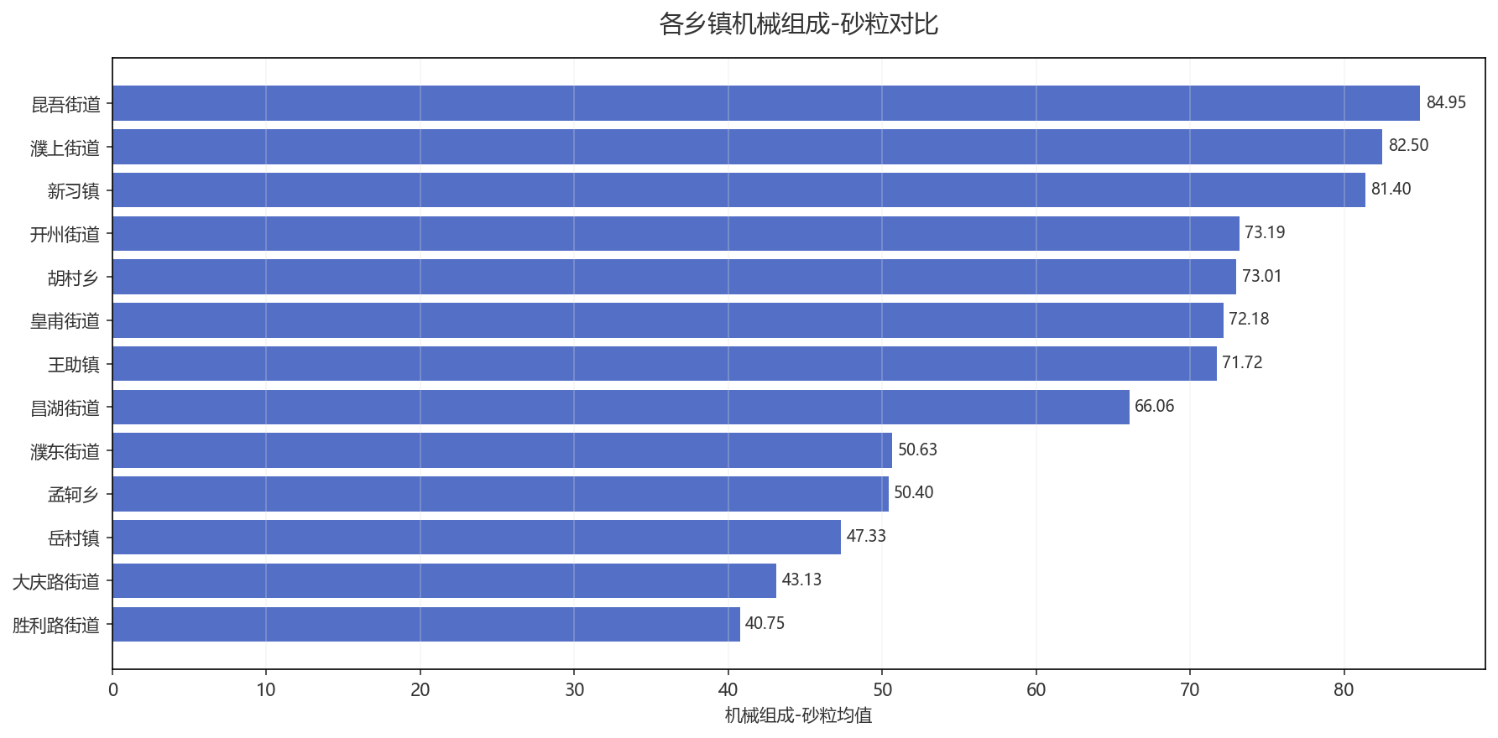
图：各乡镇均值对比

4.2 乡镇等级分布
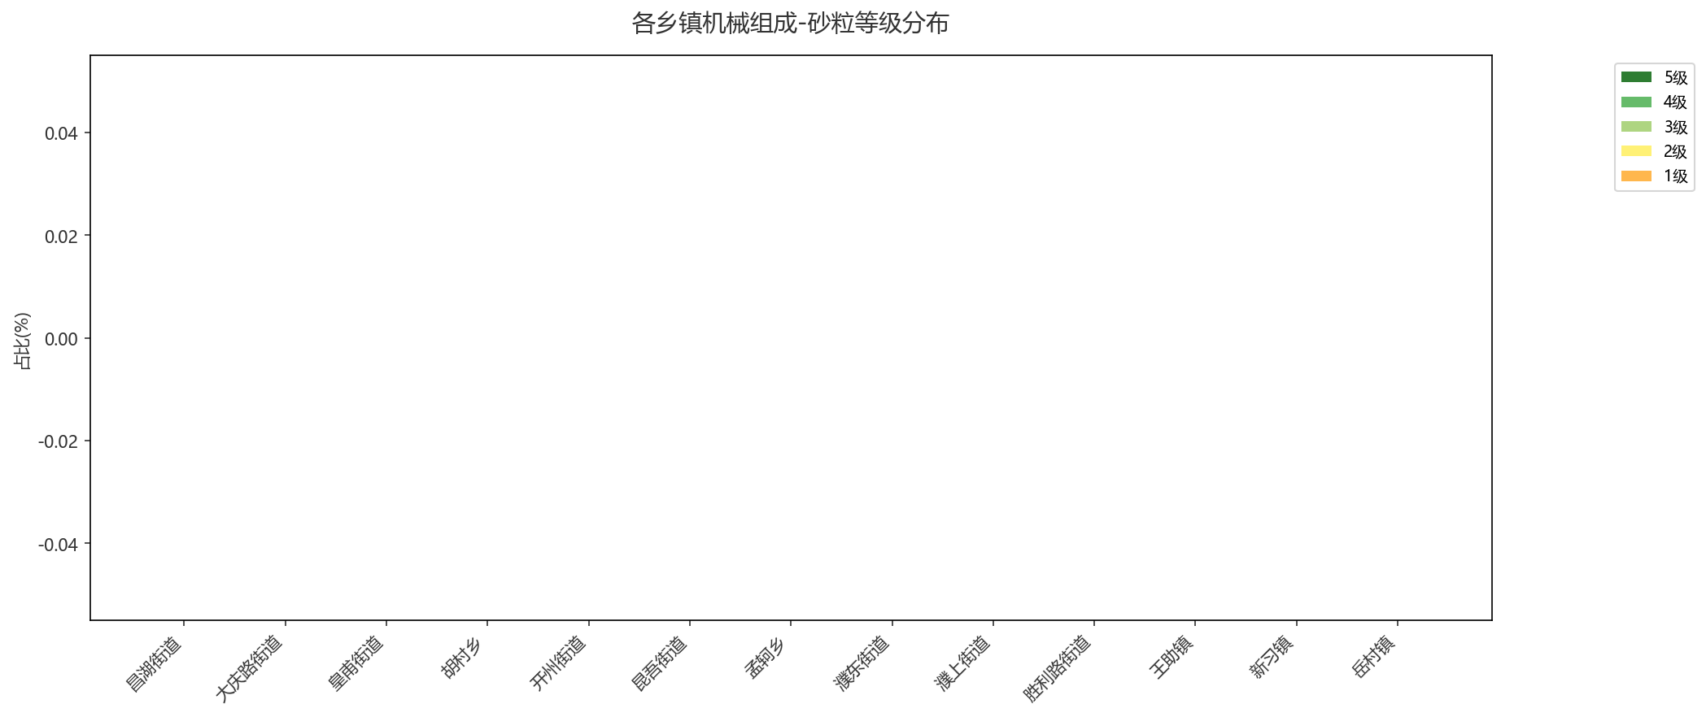
图：各乡镇等级占比分布

五、结论与建议

5.1 分析结论
该地区土壤砂粒含量为70.35%，整体处于中等水平。砂粒含量偏高，需关注其可能导致的土壤保水保肥能力较弱、结构松散等问题。

5.2 改良建议
根据分析结果，该地区土壤砂粒含量极高（>70%），属于典型的砂质土。改良核心在于提高保水保肥能力与增加有机质。
1. **增施有机物料**：持续大量施用腐熟农家肥、作物秸秆或绿肥，这是改良砂土最根本的措施，可显著增加土壤有机质，改善团聚结构。
2. **推行黏土客土法**：有条件时，可掺入黏土、河泥或塘泥，直接调整土壤颗粒组成，增强其保蓄性能。
3. **改进灌溉与施肥管理**：采用少量多次的灌溉和施肥原则，并优先选用缓释肥料，以减少养分流失，提高水肥利用效率。

生成时间: 2025-12-07 21:18

